Artes Visuales / Unidad I: Arte Contemporáneo / 6° Básico
NOMBRE:……………………………………………………………..……………………FECHA:……………………………..…
INSTRUCCIONES:
-Lee con atención la guía
-Responde en tu croquera según las indicaciones dadas en cada actividad
-Envía evidencia del trabajo a través de fotografías al correo tamaragonzalezicp@gmail.com


OBJETIVOS:
Analizar e interpretar obras de arte y diseños en relación a los elementos del lenguaje visual en el arte contemporáneo.

Actividad 2: Recrea en tu croquera, una de las obras que se presentan a continuación. Para ello utiliza una variedad de lápices. Requisito: Usar toda la plana de la croquera, aplicar elementos del lenguaje visual, limpieza.
EXPRESIONISMO  “Noche estrellada” de Van Gogh  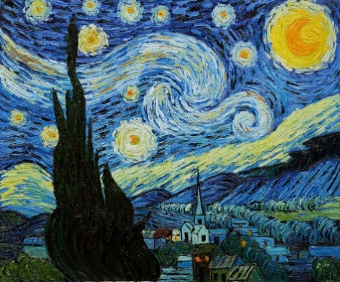 | CUBISMO  “El toro” de Picasso  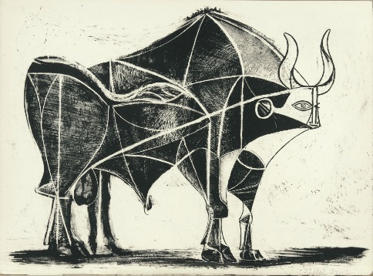
DAÍSMO  “L.H.Q.Q.Q” de Marcel Duchamp  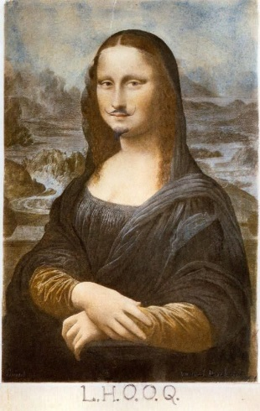 | SURREALISMO  “Persistencia de la memoria” de Salvador Dali  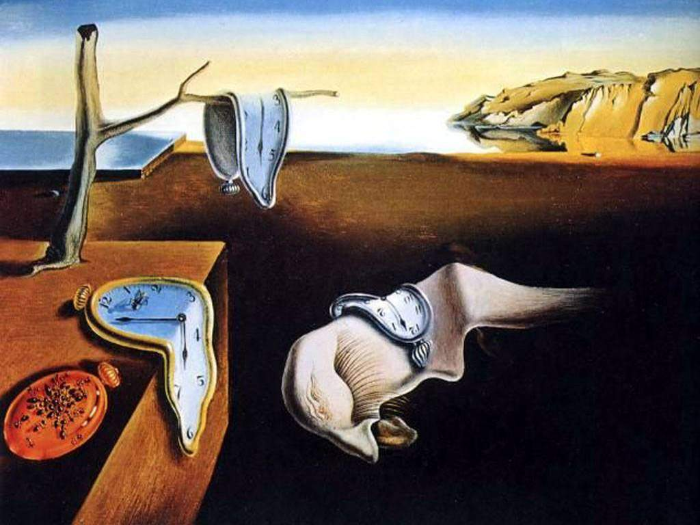
Revisón actividad: Escala de apreciación
Criterio | Indicador | Logrado (12,5 puntos ) | Medianamente logrado (7,5 puntos) | Por lograr (3 puntos)
Arte Contemporaneo | Describe percepciones, sentimientos e ideas de las expresiones investigadas
Arte Contemporaneo | Crea una reproducción acorde a una de las expresiones investigadas
Interpretación | Menciona la expresividad de cada obra
Interpretación | Menciona todos los elementos visuales presentes en cada obra
Procedimiento reproducción | Utiliza los materiales solicitados para trabajar
Procedimiento reproducción | Integra a lo menos 2 elementos del lenguaje visual
Procedimiento reproducción | Utiliza la totalidad del espacio para la composición
Procedimiento reproducción | La composición es limpia

Puntaje total:______/100 puntos

